KAHRAMAN ALAYIN KAHRAMAN SANCAĞI
- -Aşağıdaki fotoğraftaki sancak dünyadaki tek esir Türk sancağıdır. Türk ordusunun 57. alayının sancağıdır. Sancak türk ordusunun şerefidir. Son neferi şehit olana kadar düşmana teslim edilemez. Ve öylede olmuştur;

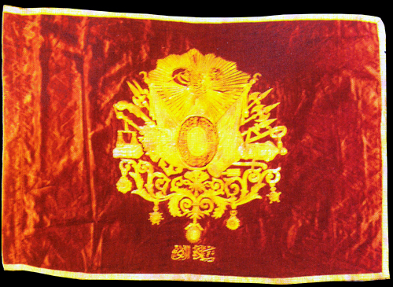

Resimdeki sancak, Çanakkale Savaşı’nda son erine kadar şehit olan Kahraman 57nci Alay'ın Sancağıdır. Hâlen Melbourne-Avusturalya müzesinde sergilenmekte olan sancağın tanıtım plâketinde şöyle yazmaktadır:
"Bu Alay Sancağı Gelibolu savaş alanından getirtilmiştir, ama esir edilmemiştir. Türk Ordusu'nun geleneklerine göre bir alayın sancağı, alayın son eri ölmeden teslim edilemez. Bu sancak, sonuncu muhafızın da altında ölü olarak yattığı bir ağacın dalına asılı olarak bulunmuştur. Kahramanlık timsali olarak karşınızda duran bu Türk Alayı Sancağını selâmlamadan geçmeyin"

